RANCANG BANGUN SISTEM SORTIR BATERAI LI-ION BEKAS OTOMATIS DENGAN METODE CONSTAN CURRENT LOAD BERBASIS AI DAN INSPEKSI VISUAL CERDAS (COMPUTER VISION)
(Carollus Tirta Putra Agni, Amadeo Wisesa, Arfan Faris Pramatya, [slot kosong], Maria Enggar Santika)

- Latar Belakang
Dalam penerapan energi terbarukan dan kendaraan listrik, penggunaan kembali (reuse) baterai Lithium-Ion (18650) bekas pakai menjadi solusi penting untuk mengurangi limbah elektronik. Namun, tantangan besar muncul dari hulu ke hilir. Di Indonesia, tantangan ini semakin berat karena minimnya, bahkan hampir tidak adanya infrastruktur sistem pengolahan limbah baterai yang terintegrasi dan tersertifikasi secara nasional. Sebagian besar baterai bekas dari perangkat elektronik maupun kendaraan listrik masih berakhir di tempat pembuangan akhir (TPA) tanpa penanganan khusus, yang berisiko mencemari lingkungan dengan logam berat dan bahan kimia berbahaya.
Kondisi ini menciptakan urgensi besar untuk melakukan pemanfaatan kembali (second-life battery), namun transisi menuju ekonomi sirkular ini masih terhambat oleh berbagai kendala teknis pada proses penyortiran (grading) untuk menentukan kesehatan baterai (State of Health). Salah satu hambatan utama berasal dari keterbatasan metode manual yang masih mengandalkan multimeter, di mana proses ini tidak hanya memakan waktu lama dan rentan terhadap human error, tetapi juga menyimpan risiko keselamatan yang tinggi seperti bahaya hubungan arus pendek akibat penanganan manusia secara langsung.
Invensi ini dirancang untuk mengatasi masalah tersebut dengan menyediakan alat grading otomatis terintegrasi yang efisien dan terjangkau. Alat ini berfungsi khusus untuk melakukan pengujian beban (discharging), klasifikasi mutu baterai (Grade A/B) menggunakan kecerdasan buatan, dan penyortiran fisik secara otomatis melalui sistem konveyor dan hopper dalam satu rangkaian sistem yang ringkas. Dengan adanya alat ini, diharapkan dapat terbentuk ekosistem pengelolaan limbah baterai yang lebih baik di Indonesia, mulai dari tingkat laboratorium hingga industri kecil.

- Tujuan
- Menyediakan solusi teknologi pengelolaan limbah baterai otomatis pertama yang menggabungkan analisis elektrik dan visual untuk mengatasi masalah minimnya infrastruktur daur ulang di Indonesia.
- Menggantikan sistem sortir manual dengan mekanisme lengan pendorong berbasis motor stepper yang presisi, yang dikendalikan secara terintegrasi oleh mikrokontroler dan komputer cerdas.
- Meningkatkan akurasi klasifikasi mutu baterai dengan tidak hanya mengukur kapasitas/resistansi, tetapi juga mendeteksi cacat fisik (karat, penyok, terkelupas) melalui pengolahan citra digital (computer vision) pada NVIDIA Jetson Orin Nano.

- Cara Kerja
3.1. Blok Diagram dan Flowchart
3.1.1 Blok Diagram

Gambar 1. Gambar Blok Diagram
Sistem ini menggunakan arsitektur kendali terdistribusi. Mikrokontroler STM32 bertindak sebagai unit akuisisi data (Data Acquisition Unit) dan pengendali gerak, sedangkan NVIDIA Jetson Orin Nano bertindak sebagai unit pemroses pusat (Central Processing Unit).
- Input Node: Sensor tegangan/arus (INA226), sensor posisi (IR), dan Kamera (untuk inspeksi visual).
- Processing Node: STM32 (pembacaan sensor elektrik) dan Jetson Orin Nano (analisis AI dan pengambilan keputusan).
- Output Node: Motor Konveyor (BTS7960) dan Motor Stepper Pendorong (TB6600).

3.1.2 Flowchart

Gambar 2. Gambar Flowchart
Gambar 2 memperlihatkan diagram alir (flowchart) yang mendeskripsikan urutan logika pemrograman pada unit akuisisi data dan pengendali gerak (STM32). Alur kerja perangkat lunak invensi ini terdiri dari tahapan-tahapan sebagai berikut:
- Mulai dan Inisialisasi: Proses dimulai saat perangkat dinyalakan. Unit segera melakukan inisialisasi sistem untuk mengaktifkan driver sensor, driver motor, dan memuat antarmuka grafis pada layar sentuh.
- Akuisisi Data Sensor (STM32): Mikrokontroler STM32 secara kontinu membaca nilai dari sensor-sensor (IR untuk posisi, INA226 untuk tegangan dan arus) dan mengendalikan laju konveyor agar baterai tepat berada di posisi uji.
- Transmisi Data: Saat baterai berada di posisi uji, STM32 mengirimkan data parameter elektrik (Tegangan, Arus, Resistansi Internal) ke Jetson Orin Nano melalui komunikasi serial.
- Analisis Cerdas (Jetson Orin Nano):
  - Analisis Elektrik: Jetson menerima data dari STM32 untuk mengevaluasi kesehatan sel (State of Health).
  - Analisis Visual: Secara bersamaan, Jetson mengambil citra (image capture) dari kamera yang terpasang di atas jalur konveyor. Algoritma Computer Vision menganalisis kondisi fisik baterai untuk mendeteksi anomali seperti: penyok, selubung terkelupas, karat, atau dimensi yang tidak sesuai standar.
- Klasifikasi dan Perintah: Jetson menggabungkan hasil analisis elektrik dan visual. Jika baterai memiliki performa listrik baik, namun terdapat cacat fisik (misal: berkarat), sistem akan tetap mengklasifikasikannya sebagai "Grade B" (atau kategori afkir) demi keamanan. Jetson kemudian mengirimkan perintah keputusan (Klasifikasi A atau B) kembali ke STM32.
- Eksekusi Aktuator (STM32): STM32 menerima perintah klasifikasi dari Jetson. Berdasarkan perintah tersebut, STM32 akan menggerakkan motor stepper yang sesuai (Stepper A atau Stepper B) pada waktu yang tepat untuk mendorong baterai ke wadah penyortiran yang benar.
- Output Visual: Hasil akhir pengukuran yang mencakup parameter SOC, SOH, dan internal resistance ditampilkan secara visual pada layar LCD.
- Selesai: Siklus pengujian berakhir, menandakan data telah sukses disajikan kepada pengguna.

3.2. Cara Kerja Komponen
Interaksi teknis antar-komponen dalam sistem perangkat keras invensi ini beroperasi melalui mekanisme komunikasi data terpadu sebagai berikut:

3.2.1. Subsistem Kendali Cerdas dan Pengolahan Citra (NVIDIA Jetson Orin Nano)
Unit ini berfungsi sebagai otak utama (Main Processing Unit) yang menjalankan algoritma Kecerdasan Buatan (Artificial Intelligence) untuk inspeksi visual dan pengambilan keputusan akhir.
- Analisis Visual Waktu Nyata: Kamera yang terhubung ke Jetson menangkap citra fisik baterai saat melewati area inspeksi. Algoritma Deep Learning memproses citra tersebut untuk mendeteksi anomali fisik seperti karat, penyok, atau selubung yang terkelupas yang tidak dapat dideteksi oleh sensor listrik.
- Fusi Data dan Keputusan: Jetson menggabungkan data visual tersebut dengan data parameter elektrik (Tegangan/Arus) yang diterima dari mikrokontroler. Berdasarkan gabungan kedua data ini, Jetson menentukan klasifikasi final (Grade A/B) dan mengirimkan perintah eksekusi ke mikrokontroler.

3.2.2. Subsistem Akuisisi Data dan Pengendalian Gerak (STM32 Microcontroller)
Unit ini bertindak sebagai pengendali perangkat keras (Hardware Controller) yang menangani sensor presisi dan aktuator motor secara langsung.
- Akuisisi Sensor Presisi: Mikrokontroler membaca data dari sensor INA226 untuk mengukur tegangan dan arus beban (discharging) serta memantau sensor IR untuk melacak posisi baterai di jalur konveyor secara presisi.
- Eksekusi Perintah Aktuator: Berdasarkan perintah klasifikasi yang diterima dari Jetson, mikrokontroler mengirimkan sinyal PWM ke driver motor konveyor (BTS7960) untuk mengatur laju aliran dan sinyal pulsa ke driver stepper (TB6600) untuk melakukan penyortiran.

3.2.3. Subsistem Mekanik Pendorong Presisi (Stepper Mechanism)
Invensi ini menggunakan motor stepper NEMA 17 sebagai penggerak lengan pendorong (pusher arm), menggantikan sistem pneumatik konvensional untuk pergerakan yang lebih halus dan terkontrol.
- Kendali Posisi Sudut: Driver TB6600 menerima jumlah pulsa spesifik dari mikrokontroler untuk memutar lengan pendorong dengan sudut yang akurat, memastikan baterai didorong masuk ke wadah penampungan tanpa risiko benturan keras.
- Mekanisme Pemilahan: Sistem memiliki dua unit stepper independen. Stepper A aktif jika menerima sinyal "Grade A" untuk mendorong baterai ke sisi kiri, dan Stepper B aktif jika menerima sinyal "Grade B" untuk mendorong ke sisi kanan (atau sebaliknya sesuai desain).
3.2.4. Subsistem Antarmuka Tampilan (Display Interface)
Unit ini berupa layar monitor atau LCD layar sentuh yang terhubung langsung ke NVIDIA Jetson Orin Nano sebagai media interaksi antara mesin dan pengguna (Human-Machine Interface).
- Visualisasi Hasil Pengujian: Layar menampilkan informasi status baterai secara real-time, meliputi nilai tegangan, resistansi internal, serta tampilan visual kamera yang memberikan kotak penanda (bounding box) pada cacat fisik yang terdeteksi (misal: "Rust Detected").
- Statistik dan Monitoring: Antarmuka juga menyajikan rekapitulasi jumlah baterai yang telah disortir (Total Grade A vs Grade B) dan indikator status sistem (seperti: "System Ready", "Testing", atau "Error") untuk memudahkan pemantauan operasional.

3.3. Gambar Desain
Untuk memberikan gambaran yang lebih jelas mengenai konsep yang dibahas, dapat merujuk pada gambar 3 untuk tampak depan, gambar 4 dan 5 untuk tampak samping, dan gambar 6 untuk tampak isometrik. Ilustrasi dalam gambar-gambar tersebut menyajikan detail yang lebih komprehensif, sehingga membantu dalam memahami produk secara lebih mendalam.

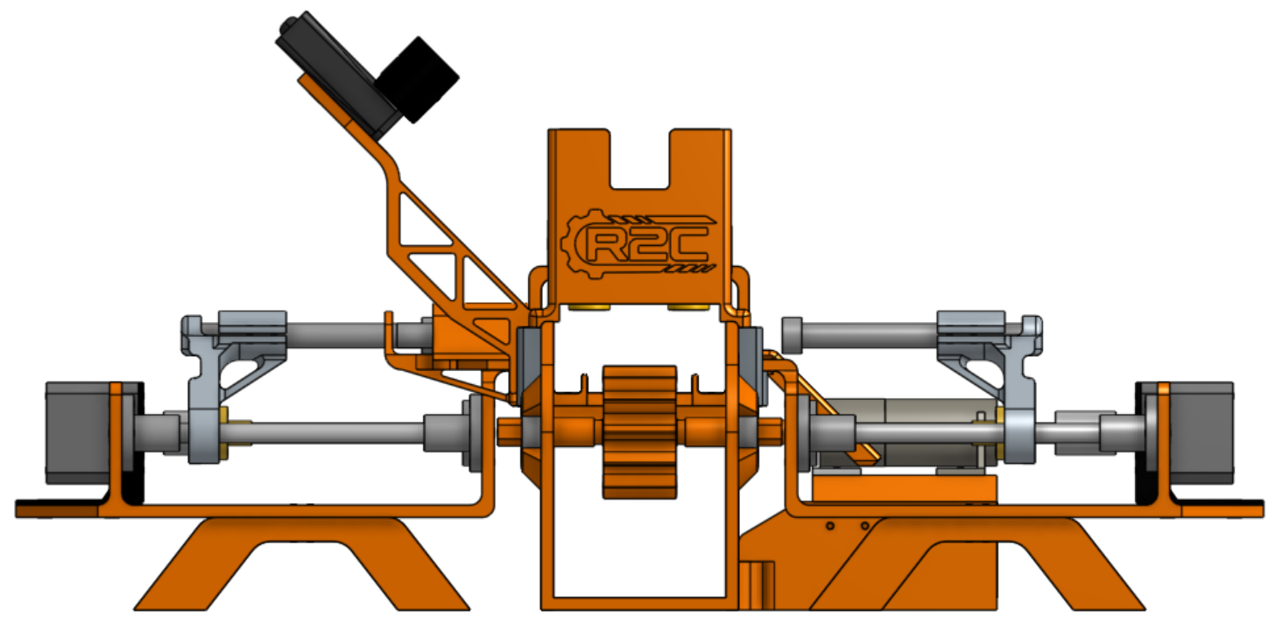

Gambar 3. Gambar tampak depan

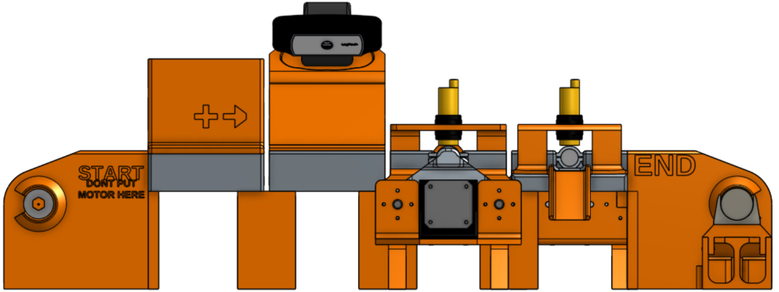
Gambar 4. Gambar tampak samping kanan

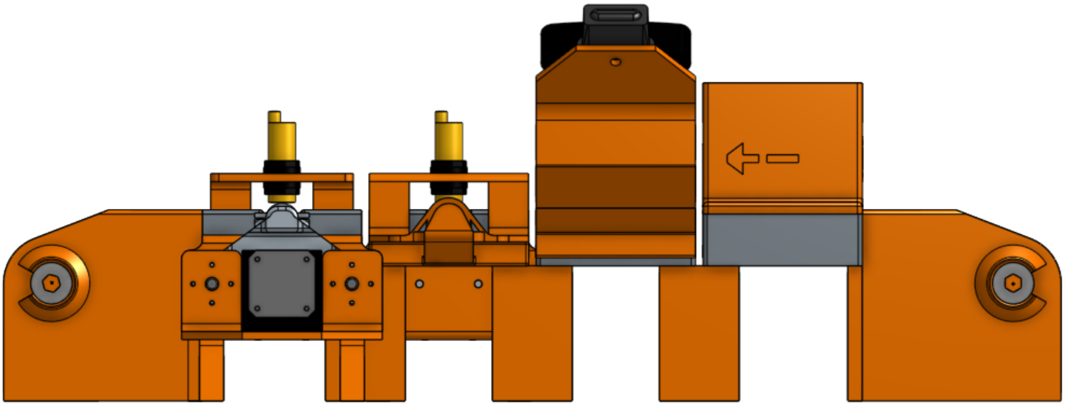
Gambar 5. Gambar tampak samping kiri
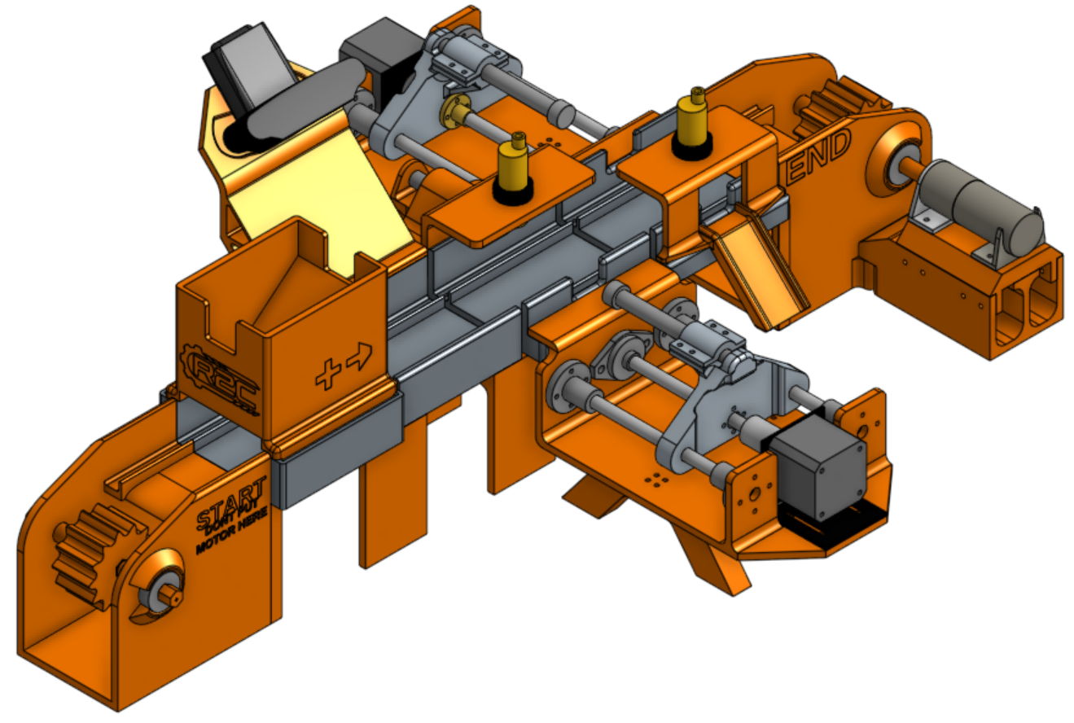
Gambar 6. Gambar tampak isometrik

